

KBJ VELKOOBCHODY s.r.o.

Objednávka potravin za období 1.6. – 30.6. 2025:

3.6.
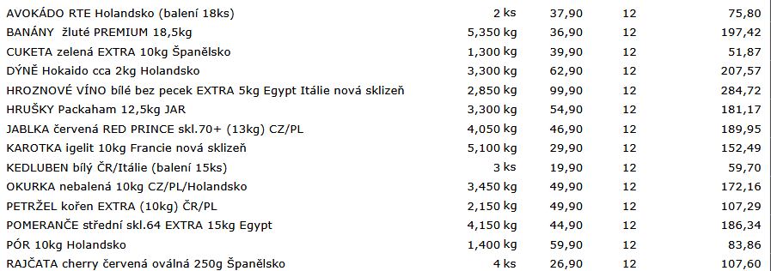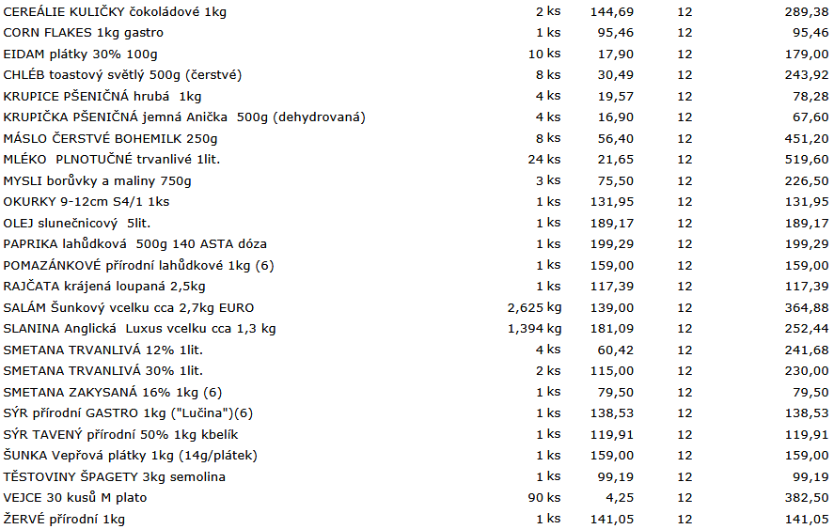

10.6.
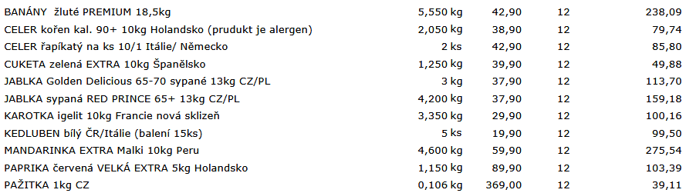
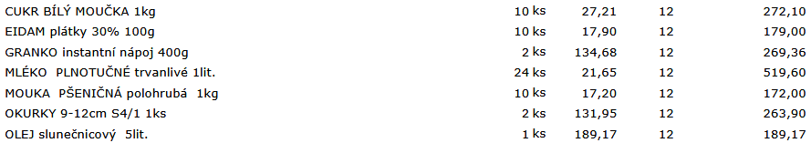
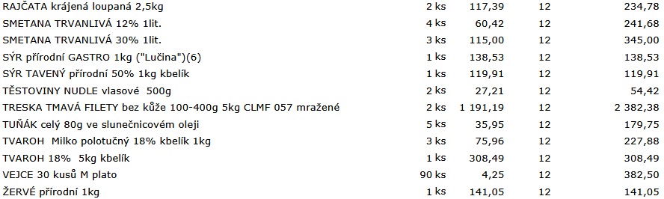

17.6.
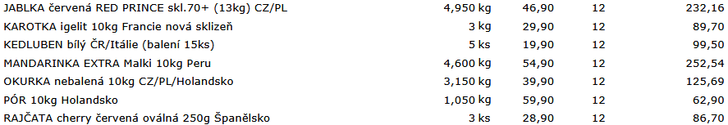
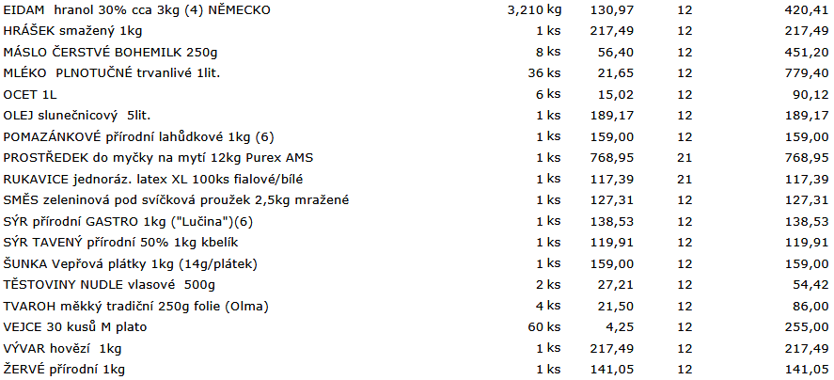

Celkem bez DPH: 20.100,- Kč
Celkem s DPH: 22.600,- Kč
DPH 12%

Celkem bez DPH: 886,- Kč
Celkem s DPH: 1.072,- Kč
DPH 21%

